柳州市妇幼保健院医疗设备采购、维修比价公告
柳州市妇幼保健院就以下项目进行比价采购，邀请合格的供应商参与报价。
一、比价项目目录：(采购项目技术规格、参数及要求详见附件)
序号 | 名称 | 单位 | 数量 | 需求
1 | PCR仪维修 | 项 | 1 | 更换PCR仪热盖
2 | 快速式全自动清洗消毒器维修 | 项 | 1 | 清洗机气缸漏气
3 | 酶标板振荡器维修 | 项 | 1 | 更换大功率可调电阻
4 | 耳声发射分析仪器维修 | 项 | 1 | 品牌：尔听美 ；更换探头
5 | 视频脑电图维修 | 项 | 1 | 品牌：巨航 ；更换储存卡
6 | 正骨复位椅 | 张 | 1 | 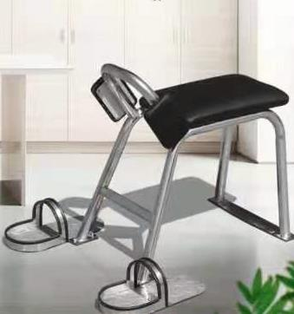  参考图：
二、供应商资格条件：
参加本项目报价的供应商应符合下列要求：
1、具有独立承担民事责任能力的在中华人民共和国境内注册的法人或自然人。
2、具有良好的商业信誉及无行贿犯罪记录。
3、满足销售所投产品、提供服务的资质。
三、符合资格的供应商应当在2021年6月16日至2021年6月18日8:00-12:00，14:45-17:45（周六、周日除外）通过发送电子邮件领取比价文件。
四、截止时间：2021年6月17日17:45时。
联系人 | 柳州市妇幼保健院医学装备科
电 话 | 0772-2818982
传 真 | 0772-2818982
邮 箱 | lzfysbk@126.com
联系地址 | 柳州市城中区映山街50号20楼

柳州市妇幼保健院医学装备科
2021年6月16日

